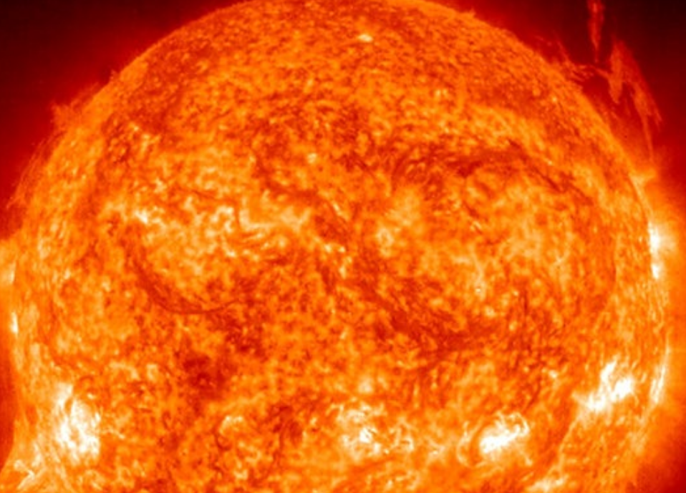
Arbeitsblatt

Krasse Orte in unserem Sonnensystem

Schaue dir das Video an und beantworte folgende Fragen.

https://www.srf.ch/sendungen/myschool/krasse-orte-in-unserem-sonnensystem

- Was ist genau die Sonne? Wieso leuchtet sie?
____________________________________________________________
____________________________________________________________

- Wie heiss ist es in der Sonne drin?
____________________________________________________________
Temperatur Sonne (aussen) : ________________________
Temperatur Backofen : _______________________
- Wie sieht die Oberfläche von Venus aus?
____________________________________________________________
____________________________________________________________
- Was ist ein Mond?
____________________________________________________________
____________________________________________________________

- Wie viele Monde haben die folgenden Planeten?

Merkur:
Erde:
Jupiter:

- Was ist spezielles an dem Mond „Europa“?
____________________________________________________________
____________________________________________________________
- Wo gibt es Vulkan, der Eis spukt?
____________________________________________________________

